Der Rattenfänger
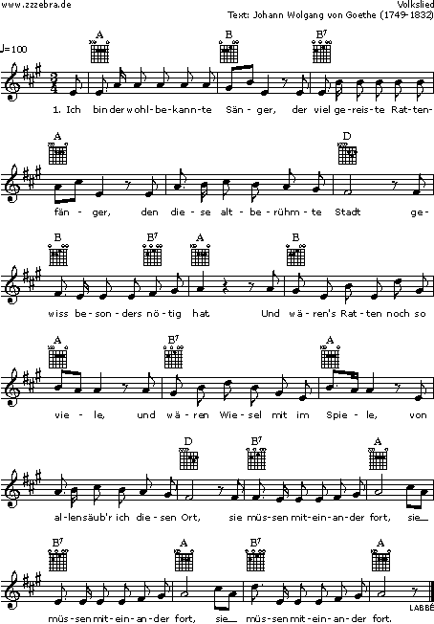
1.
Ich bin der wohlbekannte Sänger,
der viel gereiste Rattenfänger,
den diese altberühmte Stadt
gewiss besonders nötig hat.
Und wären's Ratten noch so viele,
und wären Wiesel mit im Spiele,
von allen säub'r ich diesen Ort,
sie müssen miteinander fort,
sie müssen miteinander fort,
sie müssen miteinander fort.
2.
Dann ist der gut gelaunte Sänger
mitunter auch ein Kinderfänger,
der selbst die wildesten bezwingt,
wenn er die gold'nen Märchen singt.
Und wären Knaben noch so trutzig,
und wären Mädchen noch so stutzig,
in meine Saiten greif' ich ein,
sie müssen alle hintendrein,
sie müssen alle hintendrein,
sie müssen alle hintendrein.
3.
Dann ist der vielgewandte Sänger
gelegentlich ein Mädchenfänger;
in keinem Städtchen langt er an,
wo er's nicht mancher angetan.
Und wären Mädchen noch so blöde,
und wären Weiber noch so spröde;
doch allen wird so liebesbang,
bei Zaubersaiten und Gesang,
bei Zaubersaiten und Gesang,
bei Zaubersaiten und Gesang.
Copyright © Labbé

